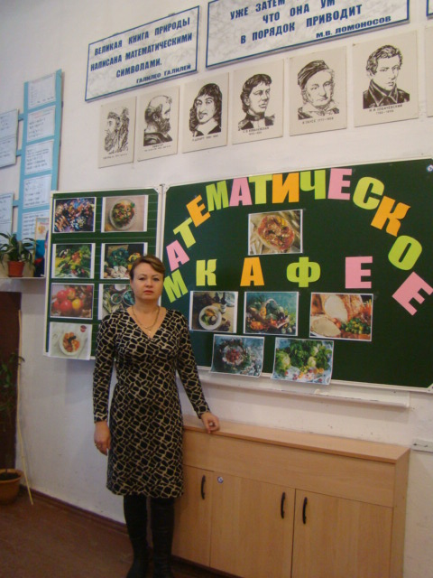
«Математическое кафе»

Цели:
- Активизация деятельности учащихся.
- Развитие умений формулировать и излагать мысль, моделировать ситуацию.
- Развитие творческого интереса к математике.
- Развитие кругозора учащихся.
- Воспитание стойкости, находчивости, любознательности.

“Хорошо усваиваются только те знания, которые
поглощаются с аппетитом”.

Ход мероприятия.

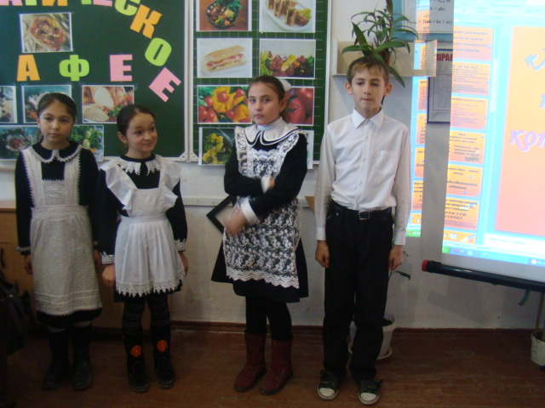
Ведущий1.
В небесах был совет
И решил комитет,
Что сегодня кафе открывается.
Остроумными быть,
Каламбуры говорить,
В кафе всем разрешается!

Ведущий2:
Мы вас сегодня пригласили
Затем чтоб вместе пошутить,
Задачи сложные решить,
Отведать угощенье с нами
И, соревнуясь, остаться лучшими друзьями.

Ведущий1.
С тех пор, как существует мирозданье
Такого нет, кто б не нуждался в знанье.
Какой мы не возьмем язык и век –
Всегда стремился к знанью человек…

Мы рады приветствовать всех собравшихся. Приветствуем всех, кто любит математику, кто учит математику, кто занимается и увлекается математикой в нашем уютном кафе.
Ведущий2.
Столики в нашем кафе уже заказаны. Рады представить Вам наших посетителей. Это ребята ________ классов.
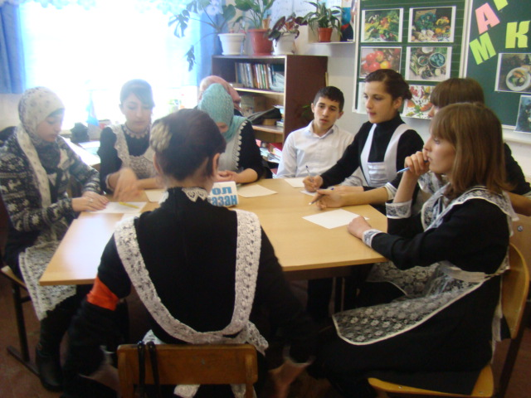
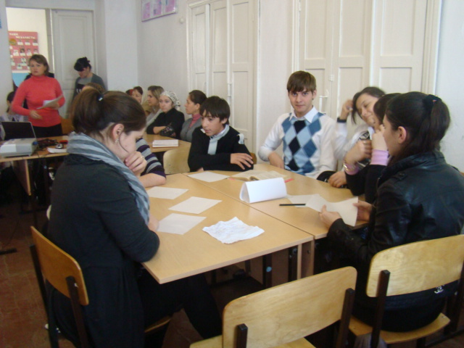

Команда 9 класса Команда 10 класса

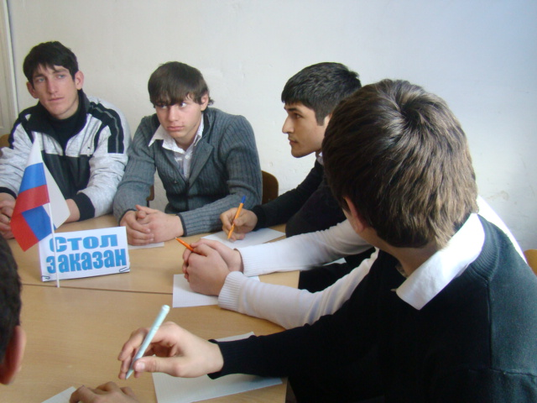

Команда 11 класса

Ведущий1.
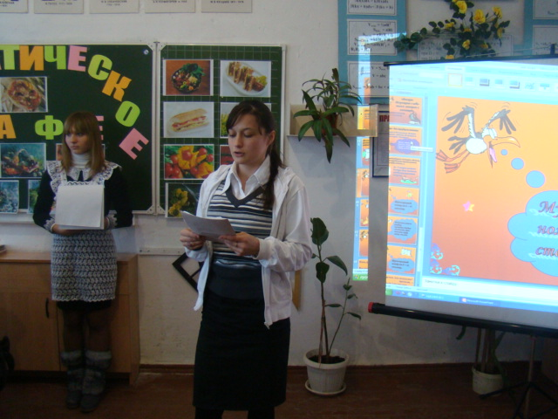
Внимание, друзья!
Конкурс открываю я.
Я команды вам представляю,
Их сегодня ровно три.
Здесь сидят не папы, мамы –
Очень строгое жюри

(На каждом столике, за которыми будут сидеть команды, надпись: “СТОЛ ЗАКАЗАН”).

Ведущий2.
Следить за порядком в кафе будут наши шеф-повара. (представление жюри)
(В качестве жюри учителя, которым приписана временная роль: “ШЕФ - ПОВАРА”)
Ведущий1. Сегодня в нашем кафе такое меню.

МЕНЮ.

- Салат “Незабудка” под соусом из загадок.
- Борщ “Скороспел” со сметаной “ кто успел, тот и съел”.
- “От нашего стола – вашему столу…”
- Рагу “из логических смекалок с острыми приправами из внимания и мышления”
- Десерт: “Мороженное с взбитыми сливками с начинкой”.
- “Мезим – для желудка не заменим”
- “Математический рулет с начинкой из обгонялок, навеянный
непреодолимым желанием учиться, учиться и ещё раз учиться…”
- Кулинарный фокус.

Мы обещаем приятное проведение времени. Вы будете в восторге от наших эксклюзивных блюд.
Приятного аппетита!

Ведущий2.
Салат “НЕЗАБУДКА” под соусом из загадок.
Командам по очереди задают вопросы. Команды имеют возможность ответить на вопрос соперника в случае их неудачи. Вопрос оценивается в 1 балл
ВОПРОСЫ.
1.Что отличает один поезд от другого с точки зрения математики? (Номер поезда).
2.Без чего не могут обойтись охотники, барабанщики и математики? (Без дроби).
3.Что есть у каждого слова, растения и уравнения? (Корень).
4.Какая геометрическая фигура используется для наказания детей? (Угол).
5.Какая геометрическая фигура дружит с солнцем? (Луч).
6.Какая дуга вошла в историю ХХ – го века? (Курская дуга).
7.Как было названо военно-историческое кольцо? (Блокада).
8.Многогранник из Египта. (Пирамида).
9.Географический конус? (Вулкан).

Ведущий1.
Борщ “СКОРОСПЕЛ” со сметаной “ кто успел, тот и съел”.
Командам предоставляется набор чисел. Их задача как можно быстрее установить, чем замечательно каждое из чисел. Отвечает команда, которая быстрее подняла руку.
2, 54 (2,54 см приближенное значение 1 дюйма)
5760 (км длина Китайской стены)
2520 (особенное число, которое начерчено на стене в египетской пирамиде)
3,14 (значение числа П)
9,8 (ускорение свободного падения)

Ведущий2.
«ОТ НАШЕГО СТОЛА – ВАШЕМУ СТОЛУ”.
Обмен заданиями между командами, которые должны подобрать в качестве домашнего задания.

Ведущий1.
Рагу “из логических смекалок с острыми приправами из внимания и мышления” Задание. Из предложенных букв составьте слова, которые обозначают математические термины.
К Н Е Ы Л У Т А С О В Р К Г (высота, круг, точка, угол, вектор)

Ведущий2.
Игра со зрителями. Разминка на внимание.
Варит отлично твоя голова:
пять плюс один получается… (не два, а шесть)
Вышел зайчик погулять,
лап у зайца ровно… (не пять, а четыре)
Ходит в народе такая молва:
шесть минус три получается… (не два, а три)
Говорил учитель Ире,
что два больше, чем… (один, а не четыре)
Меньше в десять раз, чем метр,
всем известно… (дециметр)
Ты на птичку посмотри:
лап у птицы ровно … (две, а не три)
У меня собачка есть,
у нее хвостов аж… (один, а не шесть)
У доски ты говори,
что концов у палки… (два, а не три)
Отличник тетрадкой своею гордится:
внизу, под диктантом, стоит… (не единица, а пять)
На уроках будешь спать,
за ответ получишь… (два, а не пять)
Вот пять ягодок в траве.
Съел одну, осталось -… (не две, а четыре)
Мышь считает дырки в сыре:
три плюс две – всего… (пять, а не четыре).
Слушают ответы команд.

Ведущий1.
Десерт: “Мороженое с взбитыми сливками с начинкой»
Музыкальный номер от 1-го столика.

Ведущий2.
Для самых больных животиков, для тех, кто много съел и плохо усвоил, мы предлагаем подвижное задание “МЕЗИМ”.
Изобразите в виде пантомимы (движения без слов) слова-предметы, без которых не обойтись на уроке математики: ластик, транспортир, циркуль, пенал, процент, градус, указка, дневник.

Ведущий1.
“Математический рулет с начинкой из обгонялок, навеянный непреодолимым желанием учиться, учиться и ещё раз учиться…”
За 1,5 минуты учащиеся должны дать ответы на наибольшее количество вопросов.
Вопросы для первой команды:

Вопросы для второй команды:

Вопросы для третьей команды:
Кулинарный фокус

Ведущий1.
На улице осень. После теплого лета и веселых развлечений трудно усидеть за партой целый день. Но многие из вас и во время учебы могут быстро смастерить самолётики, так здорово парящие по классу, лягушки, забавно прыгающие на соседа по парте. Это древнее искусство называется оригами. Предлагается каждому столику сложить как можно больше различных фигурок.
Музыкальный номер от 2-го столика.

Ведущий2.
Нашим посетителям кафе предоставляется возможность оставить запись в книге жалоб и предложений.
Составить стих на рифму:
проходим, доходим, вычисляем, переставляем, науку, муку, лет, нет.

Музыкальный номер от 3-го столика.
(затем слушают стихи- импровизации).

Ведущий1.
Сегодня с нами были те,
Кто учит с увлеченьем,
Все, кто любят загадки и приключенья,
Все, кто любознателен, трудолюбив, настойчив.
А сейчас время предъявить Вам счет.
(Объявление итогов игры, определение победителя, награждение)

Ведущий2.
Окончена игра, но не грустите,
Хоть проиграли или выиграли сейчас –
Будут в вашей жизни успехи
И победы еще не раз.
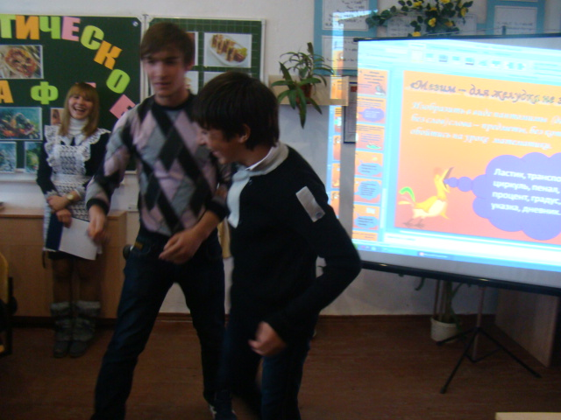
Главное, не забывайте:
Чтоб врачом, моряком
Или летчиком стать.
Нужно прежде всего
Математику знать.

Итак, друзья, мы заседанье провели,
Все сделали для вас мы, что могли.
Желаем к математике вам прилагать старанье.
Всего вам доброго, друзья, и до свиданья!!!

